Лабораторная работа №12

Настройка NAT

Шуваев Сергей Александрович

Содержание

# 1 Цель работы

Приобрести практические навыки по настройке доступа локальной сети к внешней сети посредством NAT.

# 2 Задание

1. Сделать первоначальную настройку маршрутизатора provider-gw-1 и коммутатора provider-sw-1 провайдера: задать имя, настроить доступ по паролю и т.п.
2. Настроить интерфейсы маршрутизатора provider-gw-1 и коммутатора provider-sw-1 провайдера.
3. Настроить интерфейсы маршрутизатора сети «Донская» для доступа к сети провайдера.
4. Настроить на маршрутизаторе сети «Донская» NAT с правилами.
5. Настроить доступ из внешней сети в локальную сеть организации.
6. Проверить работоспособность заданных настроек.
7. При выполнении работы необходимо учитывать соглашение об именовании.

# 3 Выполнение лабораторной работы

Проведем первоначальную настройку маршрутизатора provider-gw-1 (рис. 1). Зададим имя, настроим доступ по паролю.

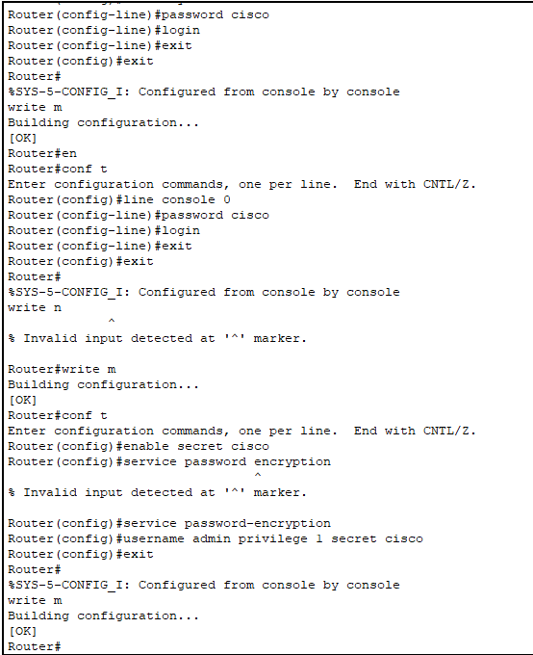

Рис. 1: Первоначальная настройка маршрутизатора provider-gw-1

Проведем первоначальную настройку коммутатора provider-sw-1 (рис. 2). Зададим имя, настроим доступ по паролю.

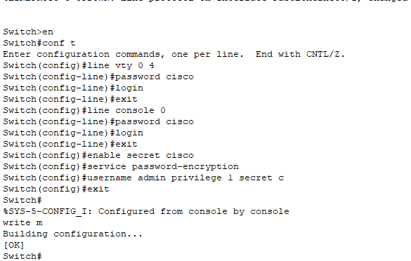

Рис. 2: Первоначальная настройка коммутатора provider-sw-1

Проведем настройку интерфейсов маршрутизатора provider-gw-1 (рис. 3). Поднимем интерфейс f0/0, создадим интерфейс f0/0.4 для 4 vlan и зададим ip-адрес, поднимем интерфейс f0/1.

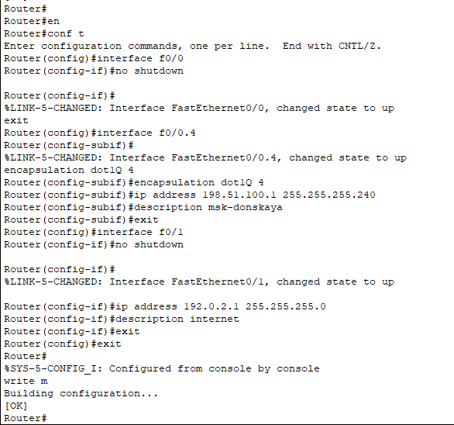

Рис. 3: Настройка интерфейсов маршрутизатора provider-gw-1

Проведем настройку интерфейсов коммутатора provider-sw-1 (рис. 4). Сделаем порты f0/1 и f0/2 транковыми, зададим 4 vlan с именем nat.

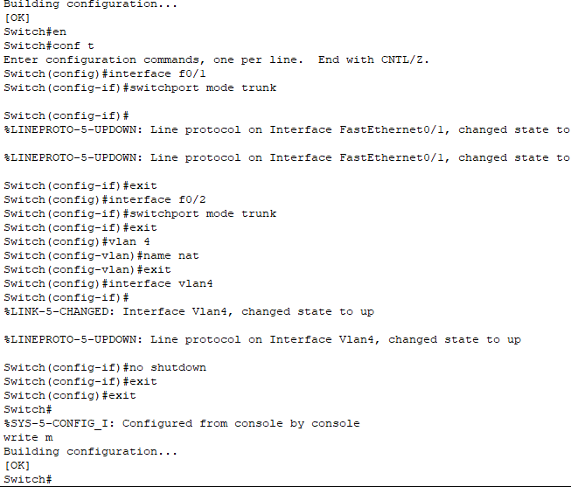

Рис. 4: Настройка интерфейсов коммутатора provider-sw-1

Проведем настройку интерфейсов маршрутизатора msk-donskaya-gw-1 (рис. 5). Поднимем интерфейс f0/1, создадим интерфейс f0/1.4 для 4 vlan и зададим ip-адрес.

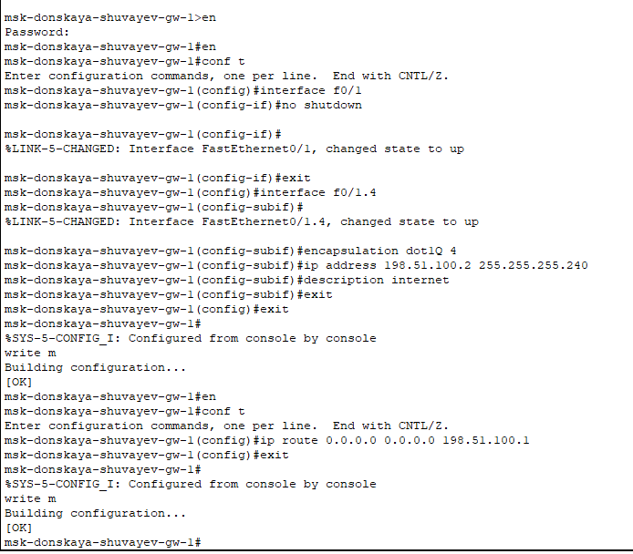

Рис. 5: Настройка интерфейсов маршрутизатора msk-donskaya-gw-1

Проверим доступ с маршрутизатора на Донской к маршрутизатору провайдера (рис. 6).

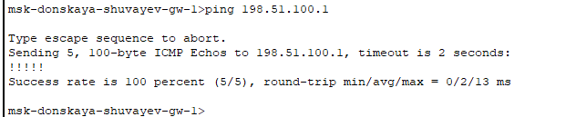

Рис. 6: Проверка доступности маршрутизатора

Настроим пул адресов 198.51.100.2 – 198.51.100.14 для NAT (рис. 7).



Рис. 7: Настройка пула адресов для NAT

Теперь настроим список доступа к nat на всех подсетях для пользователей(рис. 9).

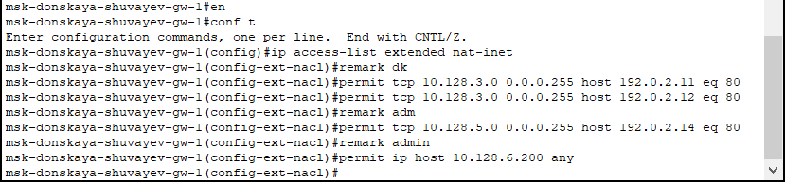

Рис. 8: Настройка списка доступа для NAT

Настроим Port Address Translation (PAT) на субинтерфейсах маршрутизатора с территории Донская (рис. 9).

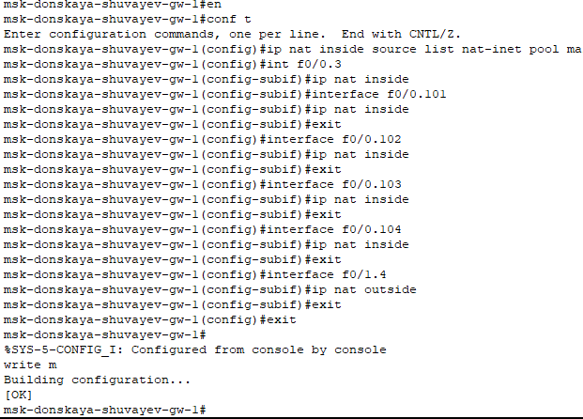

Рис. 9: Настройка NAT

Проверка доступности к маршрутизаторам от ноутбука админ (рис. 9).

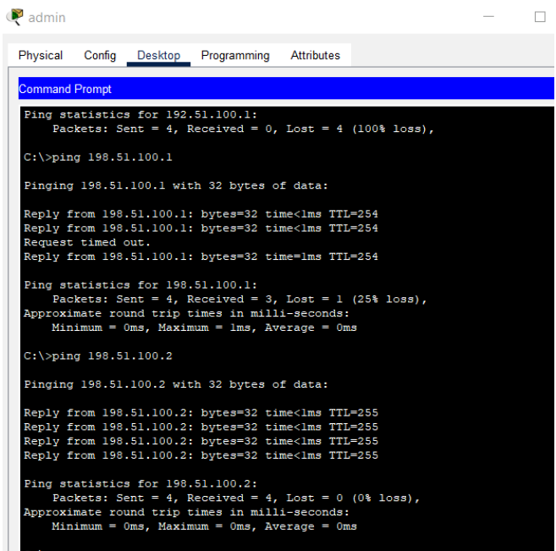

Рис. 10: Проверка доступности маршрутизаторов

Настроим доступа из Интернета (рис. 11).

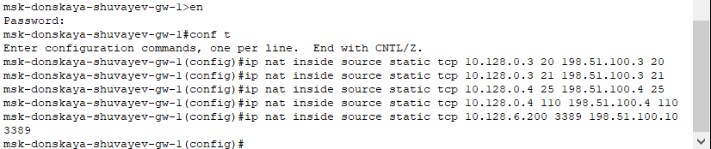

Рис. 11: Настройка доступа из Интернета

Добавим ноутбук на территории Интернета (рис. 12).

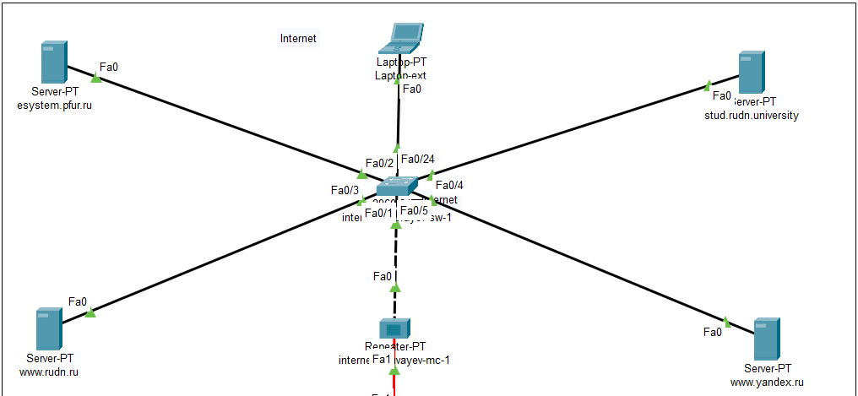

Рис. 12: Добавление ноутбука на территорию Интернет

Проверим работоспособность соединения из сети Интернет в сеть Донской к web-серверу и файловому серверу по ftp (рис. 13, 14).

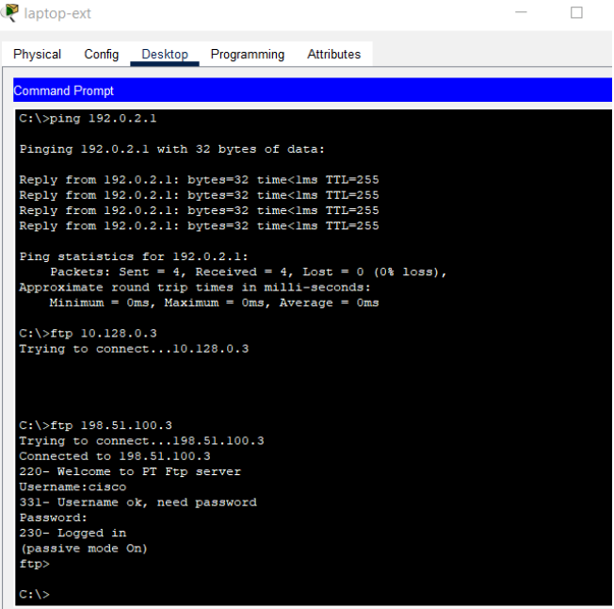

Рис. 13: Проверка доступа из Интернета по ftp

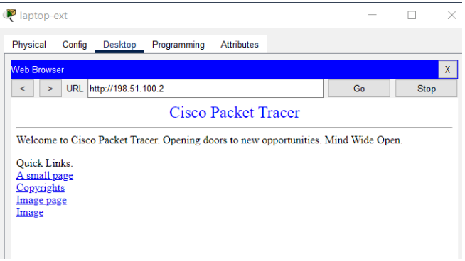

Рис. 14: Проверка доступа из Интернета к web-серверу

Проверим доступ к необходимым интернет-ресурсам конечных устройств сети. Убедимся, что устройствам доступны и недоступны заданные нами сайты(рис. 15 - 18).

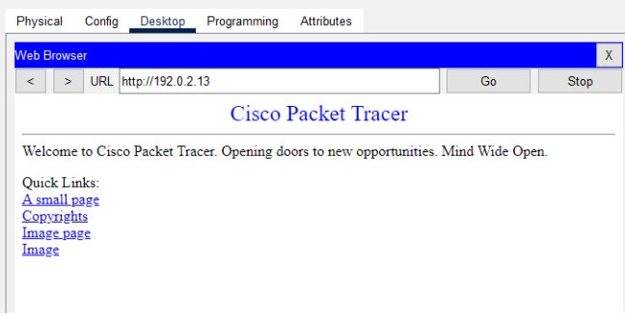

Рис. 15: Доступ dep-donskaya-1 к 192.0.2.13

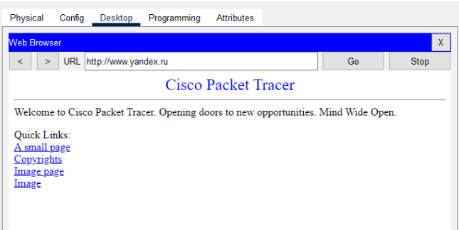

Рис. 16: Доступ dk-donskaya-1 к www.yandex.ru

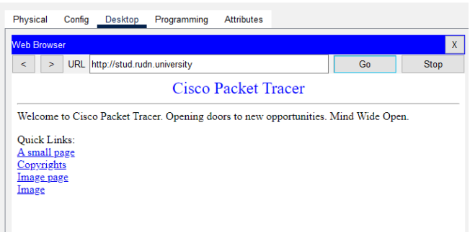

Рис. 17: Доступ dk-donskaya-1 к stud.rudn.university

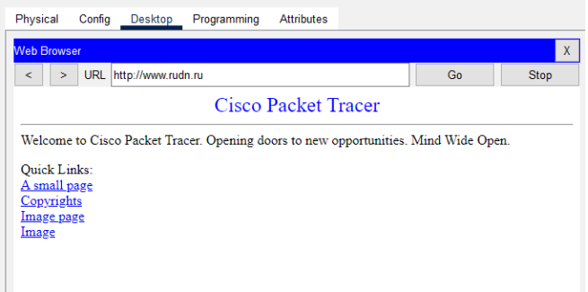

Рис. 18: Доступ adm-donskaya-1 к www.rudn.ru

# 4 Выводы

В результате выполнения данной лабораторной работы я приобрел практические навыки по настройке доступа локальной сети к внешней сети посредством NAT.

# 5 Контрольные вопросы

1. В чём состоит основной принцип работы NAT (что даёт наличие NAT в сети организации)?

Идея NAT заключается в том, чтобы осуществлять перевод частного локального IP-адреса в общедоступный глобальный IP-адрес и наоборот. Это необходимо для обеспечения доступа к Интернету локальным узлам, использующим частные адреса.

Наличие NAT в сети организации позволяет экономить публичные IP-адреса и повышать безопасность защитой внутренних устройств от прямого доступа извне.

1. В чём состоит принцип настройки NAT (на каком оборудовании и что нужно настроить для из локальной сети во внешнюю сеть через NAT)?

Как правило, граничный маршрутизатор настроен для NAT, то есть маршрутизатор, который имеет один интерфейс в локальной (внутренней, inside) сети и один интерфейс в глобальной (внешней, outside) сети. Когда пакет проходит за пределы локальной (inside) сети, NAT преобразует локальный (частный, private) IP-адрес в глобальный (публичный, public) IP-адрес. Когда пакет входит в локальную сеть, глобальный (public) IP-адрес преобразуется в локальный (private) IP-адрес. Граничный маршрутизатор выступает в роли шлюза между внутренней корпоративной сетью и внешней сетью, например, Интернетом.

1. Можно ли применить Cisco IOS NAT к субинтерфейсам?

Да. Преобразования NAT источника или назначения могут применяться к любому интерфейсу или подинтерфейсу с IP-адресом (включая интерфейсы программы набора номера).

1. Что такое пулы IP NAT?

Пул NAT — это набор из одного или нескольких общедоступных IPv4-адресов, которые используются в маршрутизаторе NAT.

При отправке трафика устройством из внутренней сети во внешнюю сеть маршрутизатор преобразует его внутренний IPv4-адрес в один из адресов, входящих в состав пула.

В результате действия такого механизма весь исходящий из сети трафик внешние устройства «видят» с общедоступным адресом IPv4, который можно назвать NAT IP-адресом.

1. Что такое статические преобразования NAT?

Статическое преобразование сетевых адресов (NAT) выполняет взаимно однозначное преобразование внутренних IP-адресов во внешние. Это позволяет преобразовать IP-адрес внутренней сети во внешний IP-адрес. Статический NAT позволяет устанавливать соединения как внутренним, так и внешним системам, например, хостам Internet.